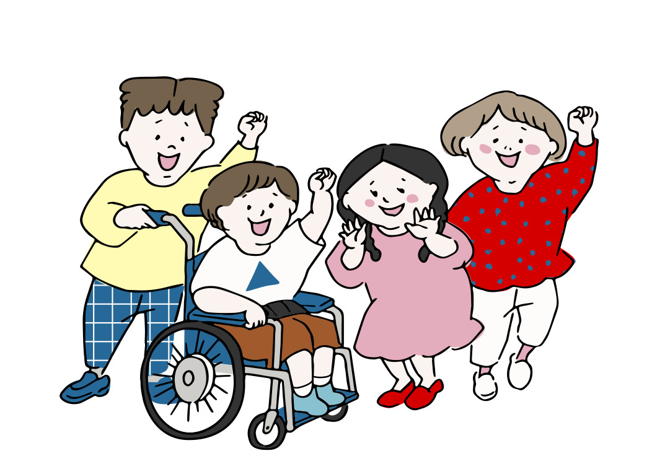

車イス体験&高齢者擬似体験会
ボランティアをしたことがない方や、現在活動されている方も大歓迎！
令和７年度
ボランティア養成講座
一緒に体験してみませんか？
知ることから始める思いやりの第１歩！

日 時 令和７年１２月２５日（木）
受付：午前９時３０分
開会：午前１０時 閉会：午前１１時３０分
場 所 横芝光町町民会館 大ホール
対 象 横芝光町内在住の方（親子で参加可能）
内 容 ・車イス体験
・高齢者擬似体験
受講料 無料
申込み 社会福祉協議会に令和７年１１月２５日（火）までに
申込みください
問合せ 横芝光町社会福祉協議会 TEL ０４７９－８０－３６１１

